会场周边停车场及公共交通指南
附件

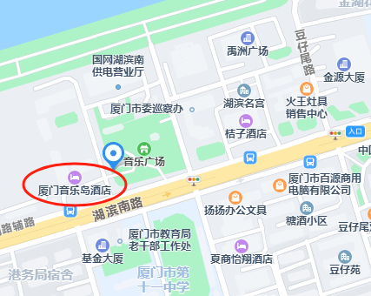

一、停车场
（一）禹州广场停车场
地址：厦门市思明区湖滨南路55号
收费标准：车辆临时停放30分钟以内免费，30分钟以上每车位收费5元/小时,不足小时按1小时计收。07:00-19:00封顶60元，18:00-08:00封顶15元。
（二）豆仔尾路路面停车场
地址：厦门市思明区豆仔尾路边
收费标准：车辆临时停放30分钟以内免费，30分钟以上一小时以内5元。超出1小时每小时加收3元(不足1小时按1小时计算)，连续停放24小时以内，最高收费30元。
- 公共交通
（一）公交车
1.十一中站
停靠线路：10路/20路/25路/30路/43路/45路/99路/881路/940路
2.故宫东路口站
停靠线路：10路/20路/25路/30路/45路/940路
（二）BRT
附近站点：斗西路站
停靠线路：快1/快2/快3/快8
备注：下车后需步行15分钟。

